
Instruções:

1- Assine seu nome de forma LEGÍVEL na folha do cartão de respostas.

2- Analise sua resposta. Ela faz sentido? Isso poderá ajudá-lo a encontrar erros.

3 - A não ser que seja instruído de forma diferente, assinale apenas uma das alternativas de cada questão.

4- A prova consiste em 15 questões objetivas de múltipla escolha.

5 - Marque as respostas das questões no CARTÃO RESPOSTA preenchendo integralmente o círculo (com caneta) referente a sua resposta.

6- A prova deverá ser feita em até 2 horas, portanto seja objetivo nas suas respostas.

7- Não é permitido o uso de calculadora.

8- Não é permitido portar celular (mesmo que desligado) durante a prova. O(A) estudante flagrado(a) com o aparelho terá a prova recolhida e ficará com nota zero neste exame.

--- Formulário ---

- Constantes: a não ser que seja instruído de forma diferente, use

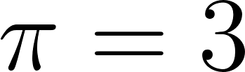;  ; 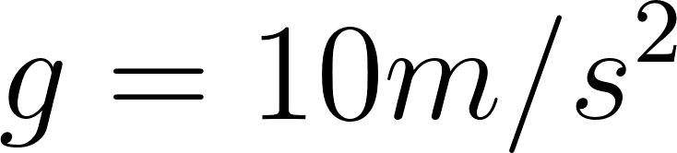; 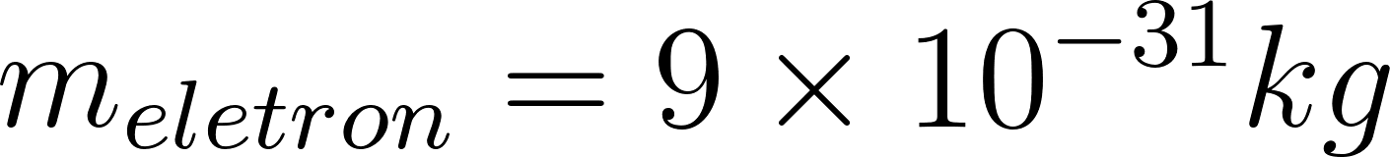; 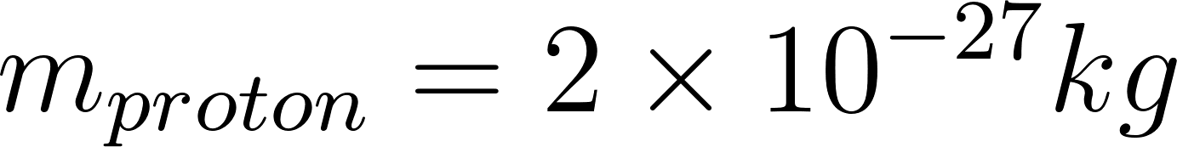
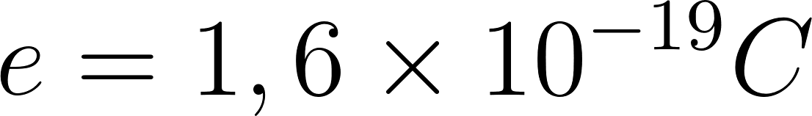; 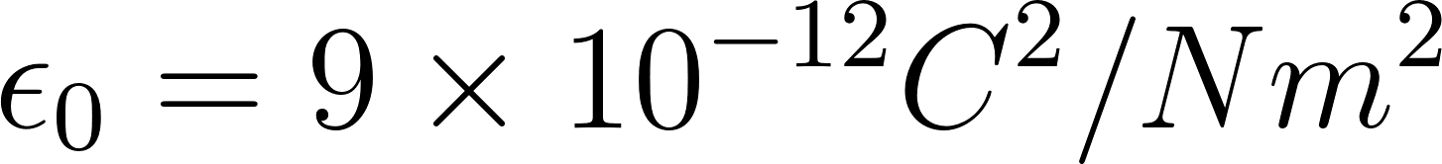; ; 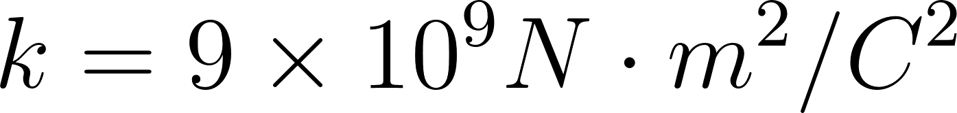.


- Fórmulas matemáticas

;
;

- Fórmulas e leis físicas

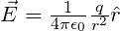; ; ;
; ; ;
; ; ; 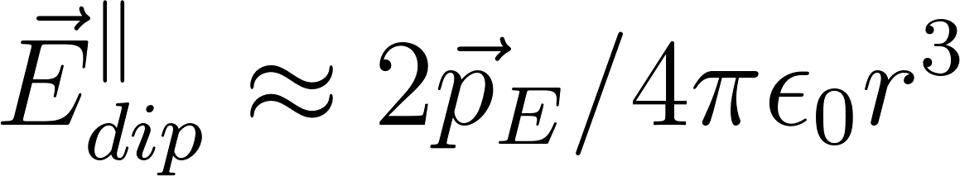; 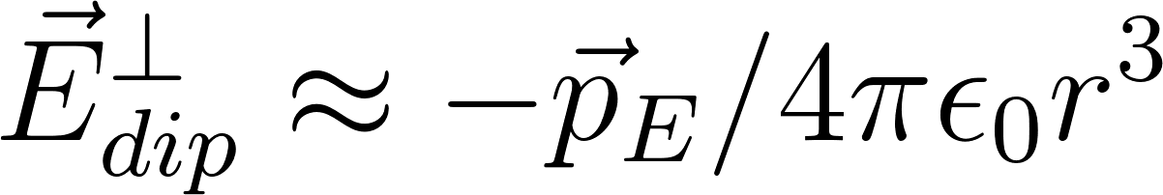
; ; ; ; ; ; ; ;
; ;
; ; ;
;
;
; 
Abordagem do Halliday
Abordagem do Randall
--- Fim do formulário ---
--- --- ---

1ª questão - Analise as afirmativas a seguir e assinale a opção que aponta apenas (a)as afirmativa(s) correta(s).
I - O campo magnético próximo a um fio longo e reto que conduz uma corrente é inversamente proporcional ao valor da corrente.
II - Se dois fios idênticos que transportam uma certa corrente na mesma direção são colocados paralelos um ao outro, eles experimentarão uma força repulsiva entre eles.
III- O campo magnético nas proximidades a um fio que conduz uma corrente é diretamente proporcional à distância do fio.
A) nenhuma das alternativas está correta.
B) todas as afirmativas estão corretas
C) I
D) II
E) III
Enunciado referente às questões 2 e 3.
A figura mostra uma espira retangular (lados a+b e c) usada para conduzir uma corrente i, mantida verticalmente paralela ao plano xz. Por meio de dobradiças, a espira pode rotacionar livremente sem atrito em torno do eixo z. Um campo magnético uniforme 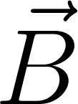, paralelo ao plano xy, atua na região da espira.

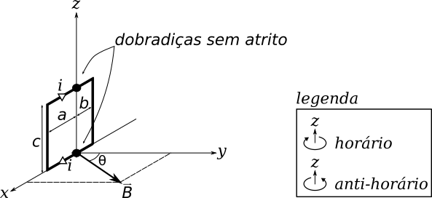

2ª questão - Ajusta-se o campo magnético fazendo θ=0 (campo magnético paralelo a y) e, na sequência, libera-se a espira. Após ser liberada, a espira em questão

A) inicia um movimento de rotação sentido horário devido a um torque resultante na direção z positivo.
B) inicia um movimento de rotação sentido anti-horário devido a um torque resultante na direção z negativo.
C) inicia um movimento de rotação sentido horário devido a um torque resultante na direção y positivo.
D) inicia um movimento de rotação sentido anti-horário devido a um torque resultante na direção y negativo.
E) permanece em repouso pois o torque é nulo.

3ª questão - Qual o valor de θ (em graus) em que a espira possui a menor energia orientacional possível, isto é, a espira encontra-se em equilíbrio estável?
A) -90º
B) -45º
C) 0º
D) 90º
E) 180º

4ª questão - Um fio infinito é dobrado conforme mostrado na figura abaixo. A magnitude do campo magnético no centro da circunferência vale:

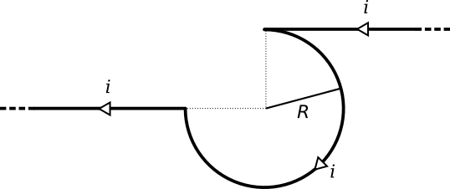
A) nulo
B) 3μ₀i/8R
C) (3/2+1/π)μ₀i/4R
D) (3/2-1/π)μ₀i/4R
E) μ₀i/2πR

5ª questão - A figura mostra um cabo coaxial infinito que conduz eletricidade em dois sentidos. No cabo em questão, a densidade de corrente é constante e os parâmetros a, b e c (c>b>a>0) são os raios das fronteiras dos cabos. Considerando i₁=i e i₂=3i, o campo magnético no ponto P vale:

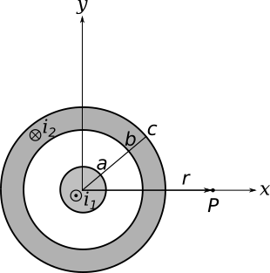
A) 5μ₀i/πr (+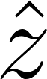)
B) μ₀i/πr (-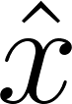)
C) 5μ₀i/2πr (+)
D) μ₀i/πr (-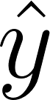)
E) μ₀i/πr (+)

6ª questão - O campo magnético a uma distância de 2 cm de um fio longo e reto que conduz uma corrente é de 2✕10^{–5} T. A corrente no fio vale:

A) 0,16 A
B) 1,0 A
C) 2,0 A
D) 4,0 A
E) 25 A

7ª questão - Analise as afirmativas a seguir e assinale a opção que aponta apenas (a)as afirmativa(s) correta(s).

I - Um campo magnético variável pode produzir uma corrente elétrica.
II - Um campo magnético constante pode ser usado para produzir uma corrente elétrica.
III- Não há fem induzida em um pedaço de fio reto que esteja se movendo paralelamente a um campo magnético.

A) nenhuma das alternativas está correta.
B) todas as afirmativas estão corretas.
C) I
D) II
E) III
8ª questão - Uma espira de cobre retangular e plana é apoiada sobre uma superfície horizontal. Um ímã com pólo norte apontando para baixo é mantido acima do centro da bobina. O que acontece se o imã for puxado para cima a partir desta posição?

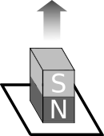

A) Surge uma fem no sentido horário, sem que haja corrente elétrica.
B) Surge uma fem no sentido anti-horário, sem que haja corrente elétrica.
C) Surge uma corrente elétrica no sentido horário.
D) Surge uma corrente elétrica no sentido anti-horário.
D) Não há corrente elétrica e nem fem na espira.

9ª questão - Um automóvel possui uma antena de rádio metálica de 50cm de comprimento, fixada na sua parte traseira. Considerando que, nessa região, o campo magnético da Terra é perpendicular à antena e vale 10 mT, podemos afirmar que o valor máximo da fem induzida nesta antena quando o automóvel se desloca a uma velocidade de 30m/s é:

A) 150 mV
B) 15 μV
C) 30 μV
D) 30 mV
E) nulo

10ª questão - Um campo magnético espacialmente uniforme, 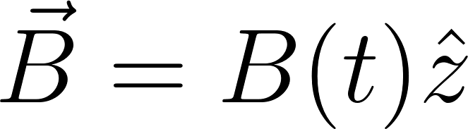 atua em uma região cilíndrica do espaço, conforme a figura.
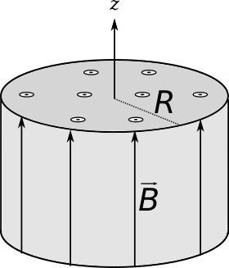
Supondo que esse campo magnético varia a uma taxa constante no tempo, 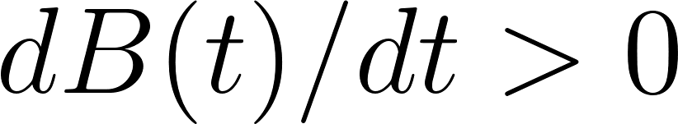, podemos afirmar que o diagrama de linhas de campo que melhor representa o campo elétrico dentro da região cilíndrica 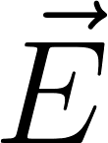 é:

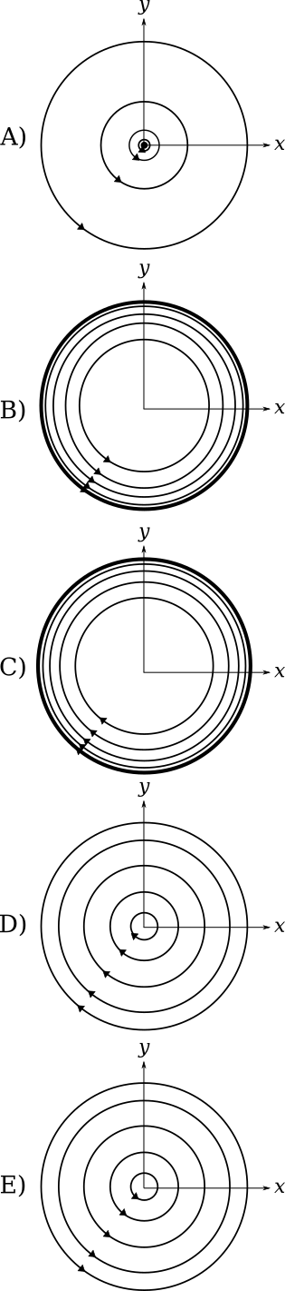

11ª questão - Um capacitor formado por duas placas paralelas e circulares de raio R=5,0 cm, está sendo carregado. O campo elétrico em seu interior varia a uma taxa dE/dt = 10¹² V/(m.s). A corrente de deslocamento através das placas do capacitor vale aproximadamente: A) 68 mA
B) 92 mA
C) 98 mA
D) 108 mA
E) 120 mA

12ª questão - A lei de Gauss para o magnetismo nos diz que o
A) fluxo magnético líquido através de uma superfície é zero, portanto pólos magnéticos são pares de cargas elétricas.
B) o fluxo magnético líquido é zero, portanto pólos magnéticos isolados podem existir.
C) o fluxo magnético líquido através de uma superfície fechada é zero, portanto pólos magnéticos isolados não existem.
D) o fluxo magnético é zero, portanto pólos magnéticos são pares de cargas elétricas.
E) o fluxo magnético através de uma superfície é zero, portanto pólos magnéticos norte não existem.

13ª questão - Assinale a figura que descreve correta- mente um circuito RLC em termos de fasores.

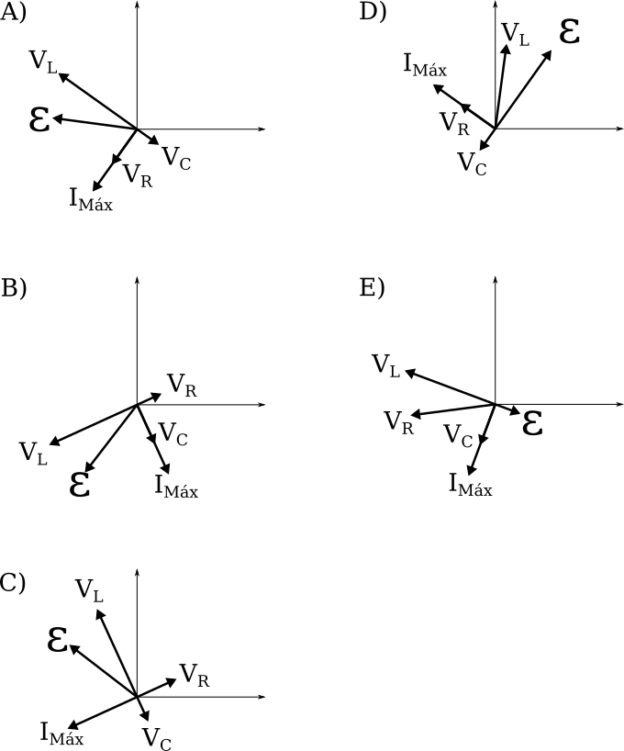

14ª questão - Assinale a única alternativa que está incorreta.

A) Quanto maior a impedância de um circuito RLC, menor a corrente de pico.
B) A impedância de um circuito RLC sempre cresce se aumentarmos a resistência.
C) Quanto mais próximos os valores da reatância capacitiva e da reatância indutiva, mais próximos do fenômeno de ressonância estaremos.
D) A impedância será nula quando o sistema estiver em ressonância.
E) A impedância de um circuito RLC não depende do valor de pico da fonte.

15ª questão - Qual a potência dissipada em um circuito RLC em série com resistência R=10Ω e voltagem de pico de ε=10V, operando em regime de ressonância?

A) 500 mW
B) 1 W
C) 5 W
D) 10 W
E) nula

